Práce s InterCorpem

**Adresa:** <http://www.korpus.cz/intercorp/>

**Odkaz:** [**Hledání v korpusu**](http://www.korpus.cz/intercorp/?req=redirect:http://korpus.cz/Park/)

**Přihlášení:** Uživatelské jméno: knj

heslo: brno

**Vstup:** „přihlaš se“

„Nový dotaz“

Objeví se tabulka se sloupci JAZYKY a DOKUMENTY

Ve sloupci JAZYKY zatrhnout „cs“ a „de“ (popř. jiný jazyk, který Vás zajímá). Počet dokumentů se zredukuje.

**Přístup k dotazům:** „Jdi k dotazu“, objeví se následující maska:

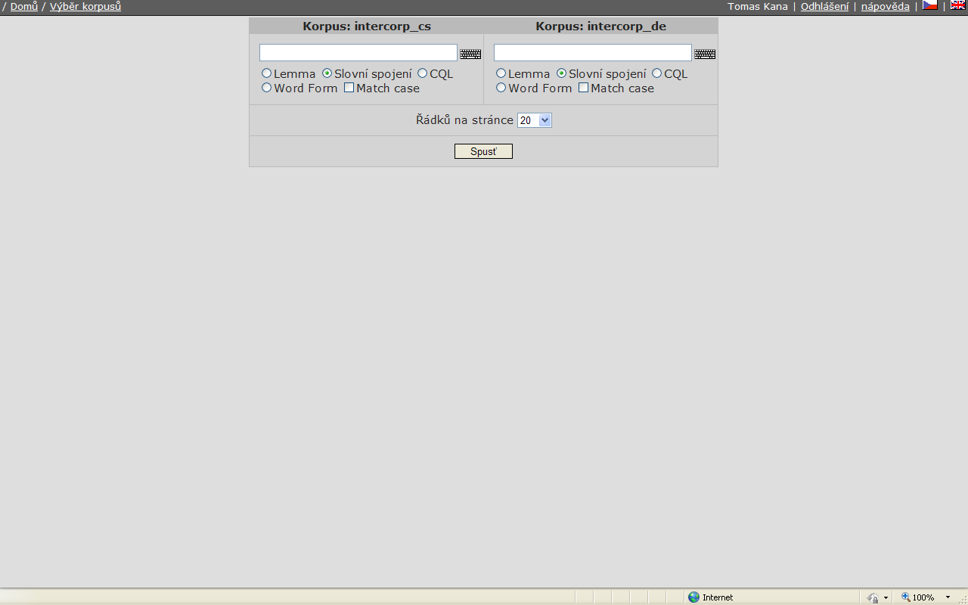

**Dotaz:** Dotaz vpisujete buď do české paralely **Korpus: intercorp_cs** nebo německé **Korpus: intercorp_de.**

**Spuštění hledání:** „Spusť“

**Vysvětlení pojmů:**

**Lemma** = základní tvar (např. *dům*)

**Slovní spojení** = kombinace slov (např. *malý dům*)

**Word Form** = interval (část slova) (např. *dome.\**)

CQL = morfologická značka

Nejčastěji asi použijete „Word form“

Syntax dotazů: tečka „.“ = libovolný znak; hvězdička „*“ = libovolný počet znaků

např. *dome.\** najde *domek*, *domech*, *domeček* atd.

Ve „slovním spojení“ se hledají po sobě jdoucí slova:

např: *mal.* dom.\** najde *malý domek*, *malých domečků*, *malém domku*, *maličkého domku* atd.

Hledáte-li část slova a diakritické znaménko, pak mezi nimi musí být mezera!

např.: *A.\**[mezerník]*!*

**Hledání:**

Pokud zadaný jev v korpusu není nebo dotaz byl špatně položen, objeví se na horní liště červené „no lines“

Je-li výskytů hodně, hledání nějakou dobu trvá (na horní liště „stále hledám“)

Až korpus skončí hledání, objeví se na dolní liště „Export: xls1, xls2“

Nahoře vlevo (pod horní lištou) klikněte na „**Zobraz možnosti**“, otevře se dialogové okno, zde označte ve sloupci **References** „doc.id“ a klikněte na **Použij.** Tím získáte informace o zdrojovém textu.

**Export:**

Klikněte na xls2, soubor excelu se uloží do počítače.

**Práce s excelem:**

Výskyty jsou v excelu seřazeny stejně tak, jak se zobrazily v InterCorpu. Hledaný výraz však není červeně, ale je vždy v příslušné buňce oddělen znakem „rovná se“ („=“) před hledaným výrazem (KWIC) a dvěma „rovná se“ („==“) za ním.

Pro jednodušší třídění doporučuji KWIC vložit do samostatného sloupce. To se dělá následovně:

Označit příslušný sloupec

v odkazu „data“ zvolit „text do sloupců“

Objeví se:

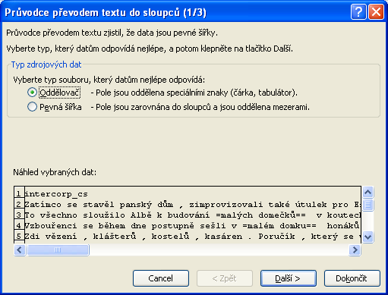

Zatrhnout „oddělovač“ (přednastavená je „Pevná čířka“) a „další“

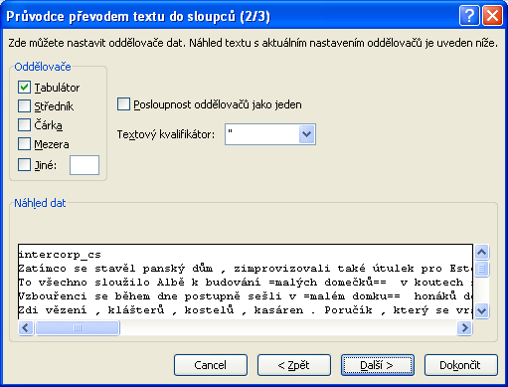

Zde odkliknout „tabulátor“ a zatrhnout „jiné“, vepsat „=“ a „dokončit“. KWIC se přesune do samostatného sloupce.